Name:-Pranali Shivale

क्या सोशल मीडिया मौत को न्योता है?

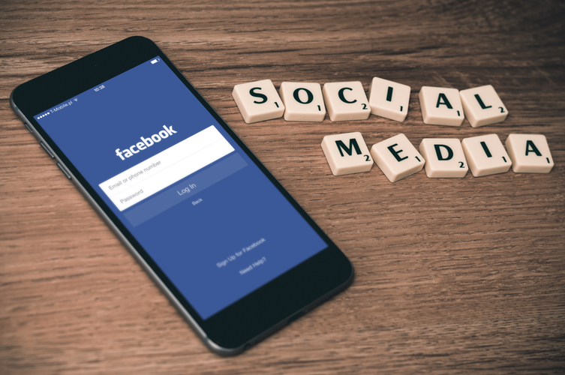

क्या सोशल मीडिया आपकी ज़िंदगी बर्बाद कर देगा?क्या सोशल मीडिया के कारण जान को खतरा है?

विभिन्न सर्वेक्षणों में यह पाया गया है कि 36.9% सोशल मीडिया उपयोगकर्ताओं को स्वास्थ्य संबंधी आम समस्याएं होती हैं। इनकी पहचान आंखों में खिंचाव (36.4%), क्रोध (25.5%) और नींद की बीमारी (26.1%) के रूप में की गई है। लोग इस बात से अनजान हैं कि सोशल मीडिया धीरे-धीरे पारिवारिक व्यवस्था की जड़ों को खोखला कर रहा है।

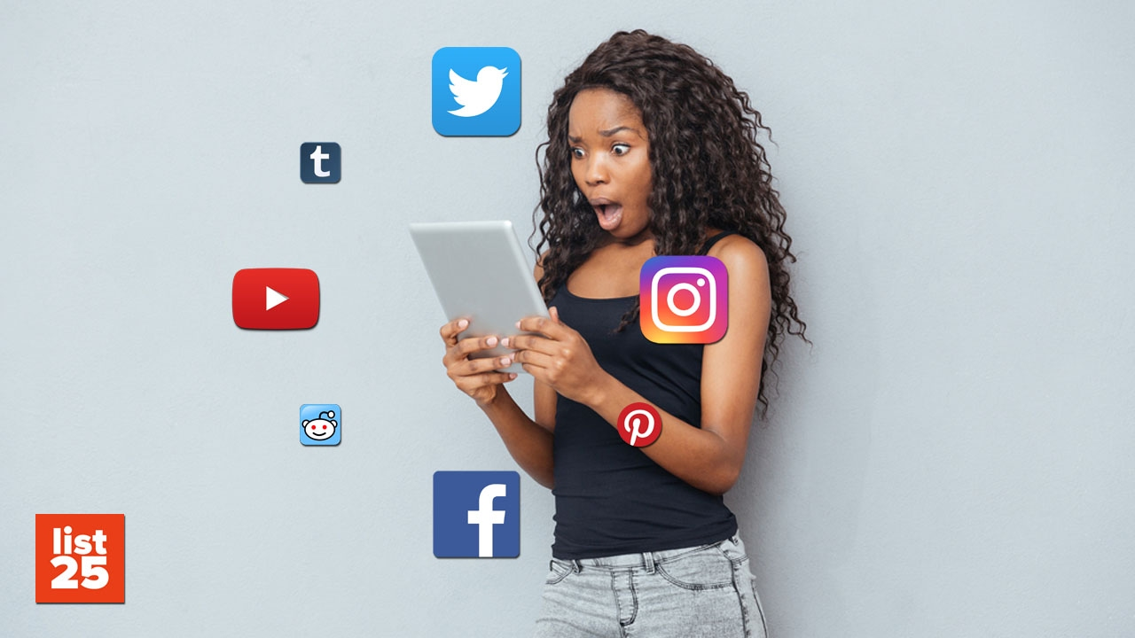

सोशल मीडिया की विषाक्तता के कारण:

* तुलना का जाल: सोशल मीडिया अक्सर लोगों के जीवन के आदर्श संस्करणों को प्रस्तुत करता है, जिससे अपर्याप्तता और सामाजिक तुलना की भावनाएँ पैदा होती हैं।
* साइबरबुलिंग: सोशल मीडिया की गुमनामी और पहुंच लोगों को उत्पीड़न, दुर्व्यवहार और आहत करने वाले व्यवहार में शामिल होने के लिए प्रोत्साहित कर सकती है।



* एको चैम्बर्स: एल्गोरिदम हमारी पसंद के आधार पर हमारे फ़ीड को क्यूरेट करते हैं, मौजूदा विश्वासों को मजबूत करते हैं और विविध दृष्टिकोणों के संपर्क को सीमित करते हैं। यह ध्रुवीकरण को बढ़ावा देता है।
* लत: सोशल मीडिया को आकर्षक बनाया गया है। सूचनाओं की निरंतर धारा और लाइक/कमेंट्स का इनाम एक डोपामाइन फीडबैक लूप बनाता है, जिससे बाहर निकलना मुश्किल हो जाता है।
* मानसिक स्वास्थ्य पर प्रभाव: अत्यधिक सोशल मीडिया का उपयोग चिंता, अवसाद, नींद की समस्याओं और कम आत्मसम्मान से जुड़ा है।



* लाभ मौजूद हैं: सोशल मीडिया कनेक्शन, सूचना, समुदाय निर्माण और आत्म-अभिव्यक्ति के अवसर प्रदान करता है।
* व्यक्तिगत जिम्मेदारी: हम सोशल मीडिया का उपयोग कैसे करते हैं, यह हमारे अनुभव को बहुत प्रभावित करता है। सीमा निर्धारित करना, अपने फ़ीड को क्यूरेट करना और हमारे द्वारा उपभोग की जाने वाली सामग्री के प्रति सचेत रहना महत्वपूर्ण है।

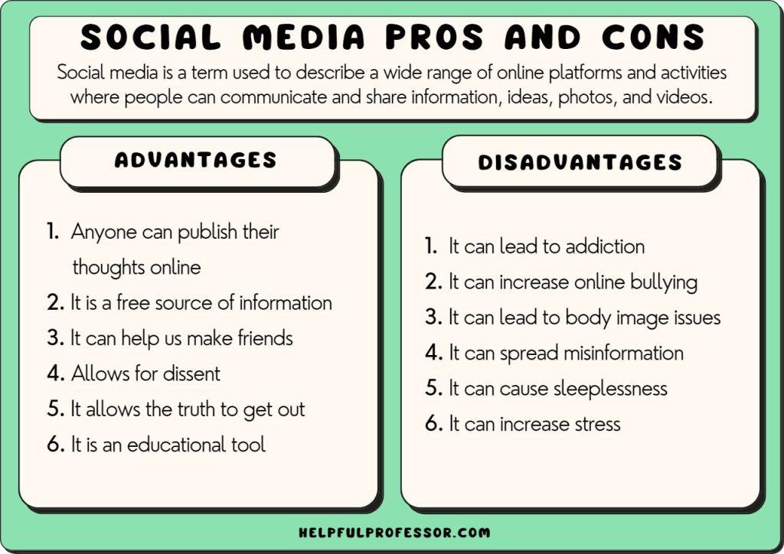

क्या इस पर ध्यान देने योग्य है?

निश्चित रूप से! इन मुद्दों को समझना जिम्मेदार सोशल मीडिया उपयोग के लिए आवश्यक है। नकारात्मक प्रभावों को कम करने के कुछ तरीके यहां दिए गए हैं:

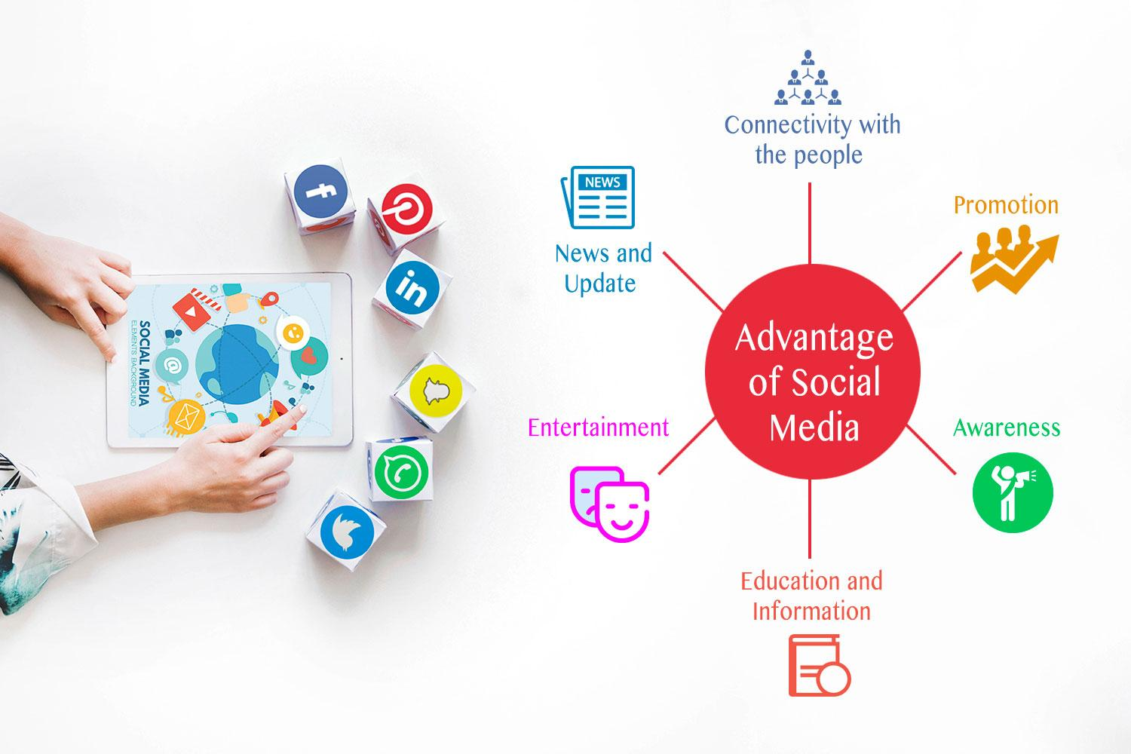

* समय सीमा: ऐप टाइमर सेट करें या सोशल मीडिया-मुक्त समय निर्धारित करें।
* आलोचनात्मक सोच: आप जो कुछ भी देखते हैं उसे सच न समझें।
* सकारात्मक सामग्री: उन खातों को फ़ॉलो करें जो आपको प्रेरित करें, शिक्षित करें और उत्थान दें।
* डिस्कनेक्ट करें: वास्तविक दुनिया से जुड़ने के लिए सोशल मीडिया से नियमित ब्रेक लें|

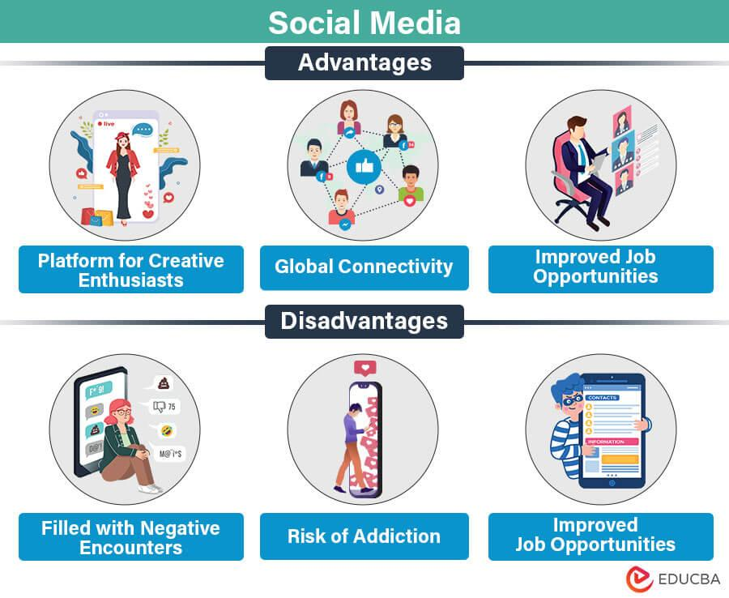

Conclusion:-

सोशल मीडिया के उपयोग की समझ बहुत आवश्यक है। इसका मतलब है कि आपको यह जानना चाहिए कि कैसे, कब और कितना सोशल मीडिया का इस्तेमाल करना है। यदि आप सोशल मीडिया का इस्तेमाल सोच-समझकर करते हैं, यानी केवल उतना ही इस्तेमाल करें जितनी जरूरत है, तो इससे आपको कई तरह के फायदे हो सकते हैं। ये फायदे आपकी व्यक्तिगत वृद्धि, पेशेवर विकास और आपके ज्ञान में विस्तार जैसे क्षेत्रों में हो सकते हैं। सोशल मीडिया का उचित उपयोग आपको नए लोगों से जुड़ने, नई सूचनाओं को सीखने और अपने विचारों को व्यापक दर्शकों तक पहुंचाने में मदद कर सकता है। इसलिए, सोशल मीडिया का जिम्मेदारी से उपयोग महत्वपूर्ण है।